目录

目录 1
绪论 2
第一章 电子密码锁设计要求及目的 3
1.1设计要求 3
1.2 设计目的 3
第二章 系统设计方案 4
2.1. 密码锁的组成部分 4
2.2．矩阵式键盘的工作原理 5
2.3．密码锁输入电路各主要功能模块的设计 6
2.3.1 时序产生电路 6
2.3.2 键盘扫描电路 7
2.3.3 弹跳消除电路 7
2.3.4 按键存储电路 8
2.3.5 密码锁输入电路模块框图 9
2.4 密码锁控制电路的设计 9
2.4.1 数字按键输入的响应控制 9
2.4.2 功能按键输入的响应控制 9
2.4.3. 密码控制模块图 10
2.5 密码锁显示电路的设计 10
第三章 密码锁的整体组装设计 12
第四章 系统仿真 13
4.1键盘输入去抖电路的仿真 13
4.2密码锁输入电路的仿真 13
4.3密码锁控制电路的仿真 14
4.4密码锁显示电路七段译码器的仿真 15
小结 16
谢辞 17
参考文献 18
附录 19
附录一 19
附录二 21
附录三 24

绪论

电子密码锁的使用体现了人们消费水平、保安意识和科技水平的提高,而且避免了携带甚至丢失钥匙的麻烦。目前设计密码锁的方法很多,例如用传统的PCB板设计、用PLC设计或者用单片机设计等等。而用VHDL可以更加快速、灵活地设计出符合各种要求的密码锁,优于其他设计方法。VHDL是一种符合IEEE标准的硬件描述语言,其最大的特点是借鉴高级程序设计语言的功能特性,对电路的行为与结构进行高度抽象化、规范化的形式描述,并对设计的不同层次、不同领域的模拟验证与综合优化等处理,使设计过程廷到高度自动化。
本文介绍一种利用EDA技术和VHDL语言，在Quartus II环境下，设计了一种新型的电子密码锁。它体积小、功耗低、价格便宜、安全可靠，维护和升级十分方便，具有较好的应用前景。
随着社会物质财富的日益增长，安全防盗已成为全社会问题。人们对锁的要求越来越高，既要安全可靠地防盗，又要使用方便。弹子锁由于结构上的局限已难以满足当前社会管理和防盗要求，特别是在人员经常变动的公共场所，如办公室、宾馆等地方。电子密码锁由于其自身的优势，越来越受到人们的青睐，但是目前使用的电子密码锁大部分是基于单片机用分离元件实现的，其成本较高且可靠性得不到保证。本文采用先进的EDA技术，利用Quartus II工作平台和VHDL语言，设计了一种新型的电子密码锁。

电子密码锁设计要求及目的

1.1设计要求
（1）数码输入：每按下一个键，就输入一个数值，并在数码管上的最右方显示出该数值，同时将先前输入的数据依序左移一个数字位置；
（2）数码清除：按下此键可清除前面所有的输入值，清除成为“0000”，能用Quartus II软件仿真；
（3）密码更改：按下此键时会将目前的数字设定成新的密码；
（4）激活电锁：按下此键可将密码锁上锁；
（5）解除电锁：按下此键会检查输入的密码是否正确，密码正确即开锁。
（6）创新：设置一个万能密码，在主人忘记密码时使用。

1.2 设计目的
随着电子技术的发展，具有防盗报警等功能的电子密码锁代替密码量少、安全性差的机械式密码锁已是必然趋势。电子密码锁与普通机械锁相比，具有许多独特的优点：保密性好，防盗性强，可以不用钥匙，记住密码即可开锁等。
本课程设计主要是基于VHDL文本输入法设计电子密码锁，随着社会物质财富的日益增长，安全防盗已成为全社会关注的问题。基于EDA技术设计的电子密码锁，以其价格便宜、安全可靠、使用方便，受到了人们的普遍关注。而以现场可编程逻辑器件(FPGA)为设计载体，以硬件描述语言(VHDE)为主要表达方式，以QuartusⅡ开发软件和GW48EDA开发系统为设计工具设计的电子密码锁，由于其能够实现数码输入、数码清除、密码解除、密码更改、密码上锁和密码解除等功能，因此，能够满足社会对安全防盗的要求。
电子密码锁是一种通过密码输入来控制电路或是芯片工作，从而控制机械开关的闭合，完成开锁、闭锁任务的电子产品。它的种类很多，有简易的电路产品，也有基于芯片的性价比较高的产品。现在应用较广的电子密码锁是以芯片为核心，通过编程来实现的。其性能和安全性已大大超过了机械锁，其特点如下：
1．保密性好,编码量多,远远大于弹子锁。随机开锁成功率几乎为零。
2．密码可变。 用户可以经常更改密码，防止密码被盗，同时也可以避免因人员的更替而使锁的密级下降。
3．误码输入保护。当输入密码多次错误时，报警系统自动启动。
4. 电子密码锁操作简单易行。

第二章 系统设计方案

2.1. 密码锁的组成部分
作为通用电子密码锁，主要由三个部分组成：数字密码输入电路、密码锁控制电路和密码锁显示电路。
根据以上选定的输入设备和显示器件，并考虑到实现各项数字密码锁功能的具体要求，整个电子密码锁系统的总体组成框图如图2.1所示。
(1) 密码锁输入电路包括时序产生电路、键盘扫描电路、键盘弹跳消除电路、键盘译码电路等几个小的功能电路。
(2) 密码锁控制电路包括按键数据的缓冲存储电路，密码的清除、变更、存储、激活电锁电路(寄存器清除信号发生电路)，密码核对(数值比较电路)，解锁电路(开/关门锁电路)等几个小的功能电路。
(3) 七段数码管显示电路主要将待显示数据的BCD码转换成数码器的七段显示驱动编码。

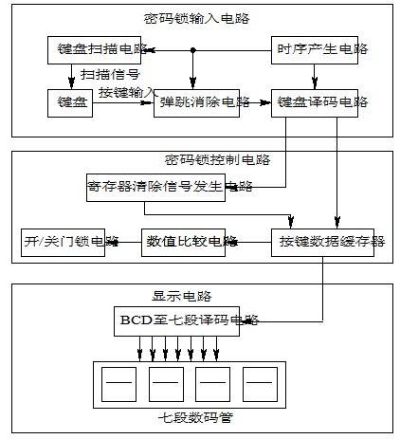
图2.1 数字电子密码锁系统总体框图

电子密码锁的输入电路框图是由键盘扫描电路、弹跳消除电路、键盘译码电路、按键数据缓存器，加上外接的一个3×4矩阵式键盘组成。如图2.2。
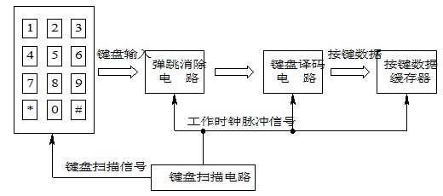

图2.2电子密码锁的输入电路框图

2.2．矩阵式键盘的工作原理
矩阵式键盘是一种常见的输入装置，在日常的生活中，矩阵式键盘在计算机、电话、手机、微波炉等各式电子产品上已经被广泛应用。图2.3是一个3×4矩阵式键盘的面板配置图，其中数字0～9作为密码数字输入按键，*作为“上锁”功能按键，#作为“解锁/清除”功能按键。
在键盘中按键数量较多时，为了减少I/O口的占用，通常将按键排列成矩阵形式，如图所示。在矩阵式键盘中，每条水平线和垂直线在交叉处不直接连通，而是通过一个按键加以连接。这样，一个端口（如P1口）就可以构成4*4=16个按键，比之直接将端口线用于键盘多出了一倍，而且线数越多，区别越明显，比如再多加一条线就可以构成20键的键盘，而直接用端口线则只能多出一键（9键）。由此可见，在需要的键数比较多时，采用矩阵法来做键盘是合理的。 矩阵式结构的键盘显然比直接法要复杂一些，识别也要复杂一些，上图中，列线通过电阻接正电源，并将行线所接的单片机的I/O口作为输出端，而列线所接的I/O口则作为输入。这样，当按键没有按下时，所有的输入端都是高电平，代表无键按下。行线输出是低电平，一旦有键按下，则输入线就会被拉低，这样，通过读入输入线的状态就可得知是否有键按下了。具体的识别及编程方法如下所述。
矩阵式键盘中，行、列线分别连接到按键开关的两端，行线通过上拉电阻接到+5V上。当无键按下时，行线处于高电平状态；当有键按下时，行、列线将导通，此时，行线电平将由与此行线相连的列线电平决定。这一点是识别矩阵按键是否被按下的关键。然而，矩阵键盘中的行线、列线和多个键相连，各按键按下与否均影响该键所在行线和列线的电平，各按键间将相互影响，因此，必须将行线、列线信号配合起来作适当处理，才能确定闭合键的位置。

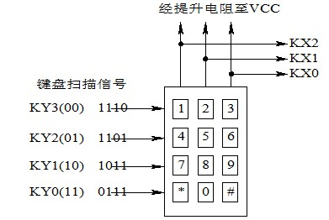
图2.3 3×4矩阵式键盘的面板配

表2.1. 行扫描信号、列按键输入信号与按键位置的关系
KY3~KY0 | 1110 | 1110 | 1110 | 1101 | 1101 | 1101 | 1011 | 1011 | 1011 | 0111 | 0111 | 0111
KX2~KX0 | 011 | 101 | 110 | 011 | 101 | 110 | 011 | 101 | 110 | 011 | 101 | 110
按键号 | 1 | 2 | 3 | 4 | 5 | 6 | 7 | 8 | 9 | * | 0 | #

2.3．密码锁输入电路各主要功能模块的设计

2.3.1 时序产生电路
时序电路，它是由最基本的逻辑门电路加上反馈逻辑回路（输出到输入）或器件组合而成的电路，与组合电路最本质的区别在于时序电路具有记忆功能。时序电路的特点是：输出不仅取决于当时的输入值，而且还与电路过去的状态有关。它类似于含储能元件的电感或电容的电路，如触发器、锁存器、计数器、移位寄存器、储存器等电路都是时序电路的典型器件。
虽然组合逻辑电路能够很好地处理像加、减等这样的操作，但是要单独使用组合逻辑电路，使操作按照一定的顺序执行，需要串联起许多组合逻辑电路，而要通过硬件实现这种电路代价是很大的，并且灵活性也很差。为了实现一种有效而且灵活的操作序列，我们需要构造一种能够存储各种操作之间的信息的电路，我们称这种电路为时序电路。
本时序产生电路中使用了三种不同频率的工作脉冲波形：系统时钟脉冲(它是系统内部所有时钟脉冲的源头，且其频率最高)、弹跳消除取样信号、键盘扫描信号。

2.3.2 键盘扫描电路
键盘一般有独立式和行列式（矩阵式）两种。当然还有其它的结构，比如交互式结构等等，不过其它的结构比较少用，在这里就不介绍了。在中颖的单片机中，有些单片机的LCD驱动引脚的SEGMENT口可以共享按键扫描口，当选择为按键扫描口时，可以使用这些口来扫描按键，所以在外部电路可以连接LCD和按键矩阵，采用分时扫描进行处理，下面也将介绍这个特殊应用的方法和注意的地方。
扫描电路的作用是用来提供键盘扫描信号(表4.1中的KY3～KY0)的，扫描信号变化的顺序依次为1110－1101－1011－0111－1110......依序地周而复始。
上述键盘中的按键可分为数字按键和文字按键，每一个按键可能负责不同的功能，例如清除数码、退位、激活电锁、开锁等，详细功能参见表1.3。
表2.3 键盘参数表
扫描位置  KY3~KY0 | 键盘输出  KX2~KX0 | 对应键盘按键 | 键盘译码输出 | 实现按键功能
1110 | 011 | 1 | F=0001 | 数码输入
1110 | 101 | 2 | F=0010 | 数码输入
1110 | 110 | 3 | F=0011 | 数码输入
1101 | 011 | 4 | F=0100 | 数码输入
1101 | 101 | 5 | F=0101 | 数码输入
1101 | 110 | 6 | F=0110 | 数码输入
1011 | 011 | 7 | F=0111 | 数码输入
1011 | 101 | 8 | F=1000 | 数码输入
1011 | 110 | 9 | F=1001 | 数码输入
0111 | 011 | * | T=0100 | 激活电锁
0111 | 101 | 0 | F=0000 | 数码输入
0111 | 110 | # | T=0001 | 退格、解锁

2.3.3 弹跳消除电路
按键开关的典型连线分为低电平有效和高电平有效，本文的是低电平有效。 机械开关的抖动存在三种情况按下时有抖动，松开时也有抖动，按下时有抖动松开时无抖动，按下时无抖动松开时有抖动。机械开关的抖动波形、抖动次数、抖动时间都是随机的，并不是每次都会产生抖动。不同开关的最长抖动时间也不同。抖动时间的长短和机械开关特性有关，一般为5ms到10ms。但是某些开关的抖动时间长达20ms甚至更长。所以在具体设计中要具体分析根据实际情况来调整设计。弹跳现象以及弹跳消除如图所示，虽然只是按下按键一次后放掉。结果在按键信号稳定先后竟出现了多个段脉冲。如果将这样的信号直接送到计数器之类的时序电路，结果将可能发生计数超过一次以上的误动作，从而误以为键盘按了多次。因此必须加上弹跳消除电路除去短脉冲避免误操作的发生
弹跳消除电路的实现原理如图1.6所示，先将键盘的输入信号D_IN做为电路的输入信号，CLK是电路的时钟脉冲信号，也就是取样信号，D_IN经过两级D触发器延时后再使用RS触发器处理。
此处RS触发器的前端连接和非门的处理原则是：
(1) 因为一般人的按键速度至多是10次/秒，亦即一次按键时间是100 ms，所以按下的时间可估算为50 ms。以取样信号CLK的周期为8 ms计，则可以取样到6次。
(2) 对于不稳定的噪声，在4 ms以下则至多抽样一次。
(3) 在触发器之前，接上AND-NOT之后，SR的组态如表1.2所示。

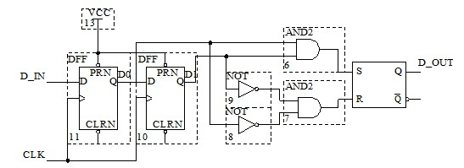
图2.6 弹跳消除电路的内部实现原理图

表2.2 RS触发器真值表
S | R | D-OUT
0 | 0 | 不变
1 | 0 | 1
0 | 1 | 0

2.3.4 按键存储电路
因为每次扫描会产生新的按键数据，可能会覆盖前面的数据，所以需要一个按键存储电路，将整个键盘扫描完毕后的结果记录下来。按键存储电路可以使用
移位寄存器构成。常见的移位寄存器的下列四种：串行输入/串行输出（SISO），串行输入/并行输出（SIPO），并行输入/串行输出（PISO），并行输入/并行输出（PIPO）。

2.3.5 密码锁输入电路模块框图
输入电路引脚图如下图所示，图中CLK_1K为系统原始时钟脉冲(1 kHz)
KEY_IN为键盘按键输入，CLK_SCAN为键盘扫描序列输出，DATA_N：数字输出功能，DATA_F：功能输出，FLAG_N为数字输出标志，FLAG_F为功能输出（上锁及开锁）标志，CLK_CTR是控制电路工作时钟信号，CLK_DEBOUNCE是去抖电路工作时钟信号，大约125 Hz 。
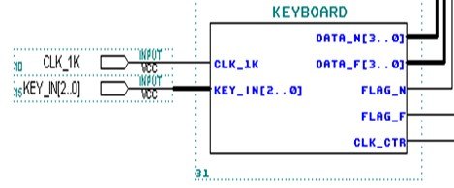
图2.7. 密码输入模块框图

2.4 密码锁控制电路的设计
密码锁的控制电路是整个电路的控制中心，主要完成对数字按键输入和功能按键输入的响应控制。

2.4.1 数字按键输入的响应控制
如果输入数字键，第一个数字会从显示器的最右端开始显示，此后每新按一个数字时，显示器上的数字必须往左移动一位。若想要更改输入的数字，可按退格键来清除前一个输入的数字，或按清除键清除输入的所有数字，再重新输入 4位数字。既然设计的是四位电子密码锁，当输入的数字键超过 4位时，电路不应理会。
（1）如果按下数字键，第一个数字会从显示器的最右端开始显示，此后每新按一个数字时，显示器上的数字必须左移一格，以便将新的数字显示出来。 （2）假如要更改输入的数字，可以按倒退按键来清除前一个输入的数字，或者按清除键清除所有输入的数字，再重新输入四位数。
（3) 由于这里设计的是一个四位的电子密码锁，所以当输入的数字键超过四个时，电路不予理会，而且不再显示第四个以后的数字。

2.4.2 功能按键输入的响应控制
控制功能如下：
（1) 清除键：清除所有的输入数字，即做归零动作。
（2) 激活电锁键：按下此键时可将密码锁的门上锁。(上锁前必须预先设定一个四位的数字密码。
（3) 解除电锁键：按下此键会检查输入的密码是否正确，若密码正确无误则开门。
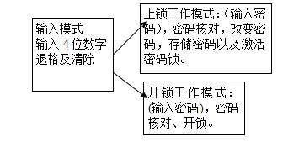
图2.8电子密码锁的三种模式及关系

2.4.3. 密码控制模块图
模块引脚如下图所示：图中DATA_N[3..0]：4位行输入.DATA_N[3..0]:为4位列扫描输出，FLAG_N和FLAG_F则对应ENLOCK实现清除/上锁功能，CLK为全局时钟信号，DATA_BCD[15..0]为输出16位BCD码，经译码器后转换为4位密码输出。

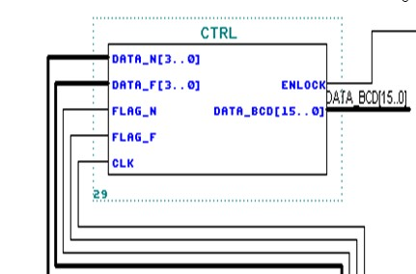

图2.9.密码控制模块图

2.5 密码锁显示电路的设计
密码锁显示电路的设计比较简单，这里直接采用四个4-7译码器来实现。BCD---七段显示译码器（74LS48） 1）输入：8421BCD码，用A3 A2 A1 A0表示（4位）。 2）输出：七段显示，用Ya ~ Yg 表示（7位）
图中A[3..0]为按键输入在经过去抖电路后的的BCD码的高4位输入数值，经过4-7译码器译码后输出0~9之间的数值，因为输入为16位的BCD码，而每一个译码器仅4位输入，故一共需要4个译码器来实现密码锁显示电路的设计。译码器引脚如下图所示：
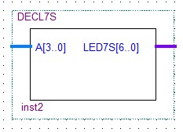
图2.10. 七段译码器输入输出引脚图

第三章 密码锁的整体组装设计

根据系统设计要求，系统设计采用自顶向下的设计方法。顶层设计采用原理图设计方式，系统的整体组装设计原理图如图3-1所示，它由密码锁输入模块、密码锁控制模块和密码锁显示译码模块三部分组成。
将前面各个设计好的功能模块进行整合，可得到一个完整的电子密码锁系统的整体组装设计原理图，如图所示。
如下图所示为系统设计原理图，图中CLK为输入信号系统原始时钟脉冲(1 kHz)，KEY_IN[2..0]为按键输入信号，即当有键按下时时钟脉冲信号检测到有信号输入，KEYBOARD模块对输入信号进行键盘扫描处理，判断按下的是数字键还是功能键，每次的输入数值都会通过七段译码器显示结果，最后在核定密码真确后则开锁。

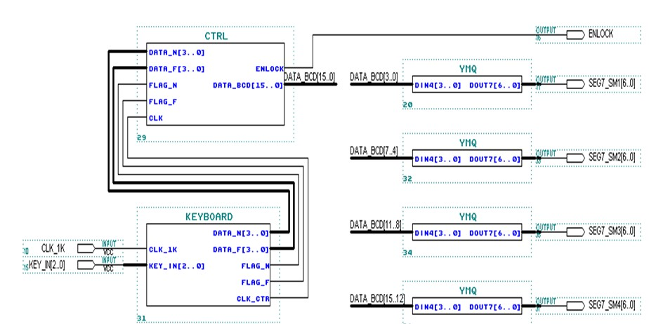
图3.1密码锁的整体组装设计

第四章 系统仿真
该密码锁利用Quartus Ⅱ工作平台进行编译和综合仿真，将程序下载FLEX10K芯片中，同时在EDA试验箱上进行硬件验证。本文提出的电子密码锁由于采用VHDL语言设计，用一片FPGA实现，因而体积小，功耗低，稍加修改就可以改变密码的位数和输入密码的次数，具有较好的应用前景。但由于结构还比较简单，有待进一步完善。

4.1键盘输入去抖电路的仿真
对去抖电路源程序用Quartus Ⅱ10.0进行时序仿真，得到仿真图如下：
图中输出信号QQ0，QQ1，D_OUT1，DD0，DD1是为便于仿真时观察中间结果而增加的观测点的输出，可以在程序中去掉，CLK为时钟脉冲
信号，当检测到有键按下时，即D_IN为高电平时接触点出现信号来回弹跳的现象。
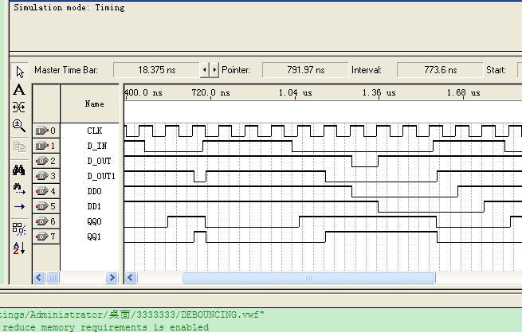
图4.1 键盘输入去抖电路DEBOUNCING.VHD的仿真结果图

程序见附录一

4.2密码锁输入电路的仿真
对密码锁输入电路源程序用Quartus Ⅱ10.0进行时序仿真，得到仿真图如下：
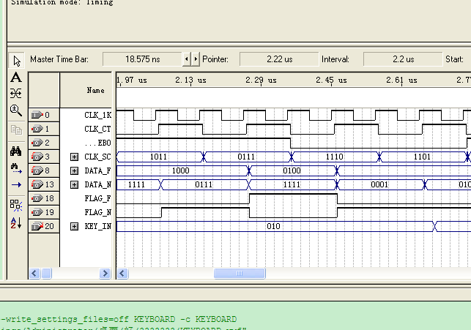

图4.2输入电路仿真结果图
说明：1、键盘译码电路除了负责将键盘送出的数据进行译码外，另外就是在译码的同时，必须判别所按下的是数字键还是功能键。
2、若为数字键，则flag_numb=1，且out_num 输出BCD 码显示电路。
3、若为功能键，则flag_func=1，且out_func 输出4 位码，并送往电锁控制电路。
4、对密码锁输入模块仿真如下图：图中的输出信号CLK_SCAN，C_DEBOUNCE是为便于仿真时观察中间结果而增加的观测点的输出，FLAG_N为数字输出标志，当输入为数字时为高电平，DATA_F为功能输出（4位），FLAG_F为功能输出标志当按键输入为退格键或确认键时为高电平输出，DATA_N为数字输出，即在数字输出标志为高电平时确认输出数值。
程序见附录二

4.3密码锁控制电路的仿真
对密码锁控制电路源程序用Quartus Ⅱ10.0进行时序仿真，得到仿真图如下：
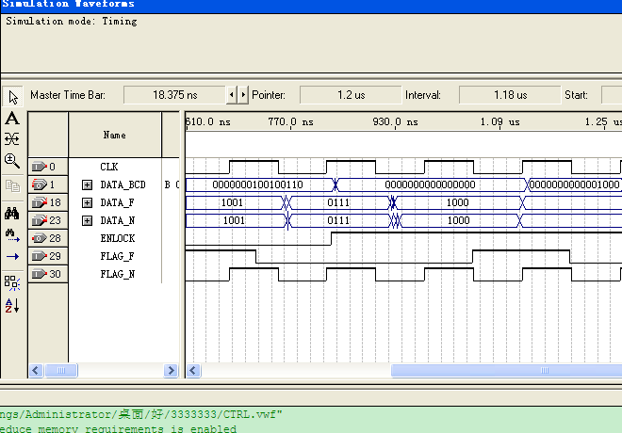

图4.3密码锁控制电路仿真结果图

对密码控制电路模块进行时序仿真如上图: FLAG_N为数字输出标志，高电平时确认输出数字，FLAG_F为功能输出标志，密码控制模块根据4位按键输入在判断其为功能输入还是数字输入后输出16位BCD码。
程序见附录三

4.4密码锁显示电路七段译码器的仿真
对密码锁显示电路七段译码器源程序用Quartus Ⅱ10.0进行时序仿真，得到仿真图如下：
对七段数码显示译码器源程序仿真如下图，执行功能如下：将输入的BCD码的高4位进行转换，如图中输入为1011时，输出7C；输入为1000时，输出为7F。

程序见附录四
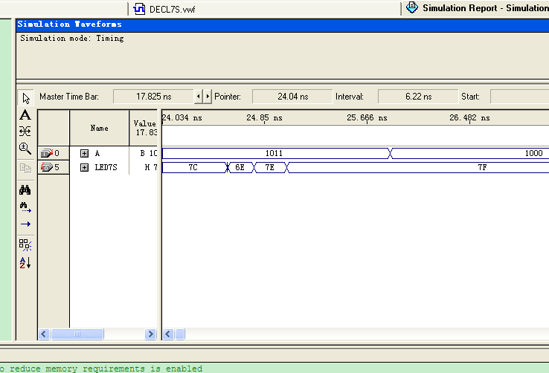

图4.4 七段数码显示译码器仿真波形

小结

通过两星期的紧张工作，最后完成了我的设计任务——基于VHDL语言的电子密码锁设计。通过本次课程设计的学习，我深深的体会到设计课的重要性和目的性所在。本次设计课不仅仅培养了我们实际操作能力，也培养了我们灵活运用课本知识，理论联系实际，独立自主的进行设计的能力。它不仅仅是一个学习新知识新方法的好机会，同时也是对我所学知识的一次综合的检验和复习，使我明白了自己的缺陷所在，从而查漏补缺。希望学校以后多安排一些类似的实践环节，让同学们学以致用。
在设计中要求我要有耐心和毅力，还要细心，稍有不慎，一个小小的错误就会导致结果的不正确，而对错误的检查要求我要有足够的耐心，通过这次设计和设计中遇到的问题，也积累了一定的经验，对以后从事集成电路设计工作会有一定的帮助。在应用VHDL的过程中让我真正领会到了其并行运行与其他软件（C语言）顺序执行的差别及其在电路设计上的优越性。用VHDL硬件描述语言的形式来进行数字系统的设计方便灵活，利用EDA软件进行编译优化仿真极大地减少了电路设计时间和可能发生的错误，降低了开发成本，这种设计方法必将在未来的数字系统设计中发挥越来越重要的作用。
此次的设计是参考了《EDA技术实验与课程设计》里的程序，不过由于程序里面出现了不少的语法错误，使得在编译时出现了20多个错误，不过在看过书后，细心地检查过程序后方能纠正过来。在纠正的过程中获益良多。
在EDA软件平台上，用硬件描述语言VHDL完成设计文件，然后由计算机自动地完成逻辑编译、化简、分割、综合、优化、布局、布线和仿真，直至对于特定目标芯片的适配编译、逻辑映射和编程下载等工作。感觉EDA还是很有研究价值的，能大大的减少设计者的工作量。

谢辞

在此次课程设计中，非常感谢朱路老师对我的指导与大力的帮助。
课程设计的完成，还要感谢老师给我们提供的各种参考文献，在老师的严格要求下，这次的实际操作让我学到了很多从书本上学不到却终身受益的知识，良好的学习习惯，端正的学习态度。这为我以后的学习和工作打下了良好的基础，更好的去面对社会，适应社会。在此特别感谢老师一学年来对我们的的耐心教学及环环引导让我们对高频电子线路设计的学习变得生动有趣！

参考文献

[1]卢毅,赖杰.《VHDL与数字电路设计》.北京:科学出版社. 2002.3
[2]潘松、黄继业.EDA技术与VHDL. 北京：清华大学出版社. 2006.7
[3]朱正伟.《EDA技术及应用》.北京:清华大学出版社. 2005.10
[4]阎石.数字电子技术基础[M].北京市西城区:高等教育出版社.2008.12
[5]谢自美.电子线路设计实验测试[Z].武汉:华中科技大学出版社.2006.9

附录

附录一
键盘输入去抖电路的VHDL源程序：
--DEBOUNCING.VHD
LIBRARY IEEE;
USE IEEE.STD_LOGIC_1164.ALL;
LIBRARY ALTERA;
USE ALTERA.MAXPLUS2.ALL;
ENTITY DEBOUNCING IS
PORT(D_IN, CLK: IN STD_LOGIC;
DD1, DD0, QQ1, QQ0 : OUT STD_LOGIC;
D_OUT, D_OUT1: OUT STD_LOGIC );
END ENTITY DEBOUNCING ;
ARCHITECTURE ART OF DEBOUNCING IS
COMPONENT DCFQ IS
PORT(CLK, CLRN, PRN, D: IN STD_LOGIC;
Q: OUT STD_LOGIC);
END COMPONENT DCFQ;
SIGNAL VCC, INV_D : STD_LOGIC ;
SIGNAL Q0, Q1 : STD_LOGIC ;
SIGNAL D1, D0 : STD_LOGIC ;
BEGIN
VCC <= '1' ;
INV_D <= NOT D_IN ;
U1: DCFQ PORT MAP (CLK => CLK, CLRN => INV_D, PRN => VCC, D =>VCC , Q => Q0);
U2: DCFQ PORT MAP (CLK => CLK, CLRN => Q0, PRN => VCC, D =>VCC , Q => Q1);
PROCESS (CLK)
BEGIN
IF CLK'EVENT AND CLK='1' THEN
D0 <= NOT Q1;
D1 <= D0;
END IF ;
END PROCESS ;
DD0 <= D0; DD1 <= D1; QQ1 <= Q1; QQ0 <= Q0;
D_OUT <= NOT (D1 AND NOT D0);
D_OUT1 <= NOT Q1 ;
END ARCHITECTURE ART;
--DCFQ.VHD
LIBRARY IEEE;
USE IEEE.STD_LOGIC_1164.ALL;
ENTITY DCFQ IS
PORT(CLK, CLRN, PRN, D: IN STD_LOGIC;
Q: OUT STD_LOGIC);
END ENTITY DCFQ ;
ARCHITECTURE ART OF DCFQ IS
BEGIN
PROCESS (CLK, CLRN, PRN)
BEGIN
IF CLRN='0' AND PRN='1' THEN
Q<='0';
ELSIF CLRN='1' AND PRN='0' THEN
Q<='1';
ELSIF CLK'EVENT AND CLK='1' THEN
Q <=D;
END IF ;
END PROCESS ;
END ARCHITECTURE ART;

附录二
密码锁输入电路的VHDL源程序：
--KEYBOARD.VHD
LIBRARY IEEE;
USE IEEE.STD_LOGIC_1164.ALL;
USE IEEE.STD_LOGIC_ARITH.ALL ;
USE IEEE.STD_LOGIC_UNSIGNED.ALL ;
ENTITY KEYBOARD IS
PORT (CLK_1K: IN STD_LOGIC ;
--系统原始时钟脉冲(1 kHz)
KEY_IN: IN STD_LOGIC_VECTOR (2 DOWNTO 0); --按键输入
CLK_SCAN: OUT STD_LOGIC_VECTOR (3 DOWNTO 0) ;
--( 仿真时用)键盘扫描序列
DATA_N: OUT STD_LOGIC_VECTOR(3 DOWNTO 0) ; --数字输出
DATA_F: OUT STD_LOGIC_VECTOR(3 DOWNTO 0) ; --功能输出
FLAG_N: OUT STD_LOGIC ; --数字输出标志
FLAG_F: OUT STD_LOGIC ; --功能输出标志
CLK_CTR: OUT STD_LOGIC; --控制电路工作时钟信号
CLK_DEBOUNCE: OUT STD_LOGIC; --(仿真时用)去抖电路工作时钟信号
);
END ENTITY KEYBOARD ;
ARCHITECTURE ART OF KEYBOARD IS
COMPONENT DEBOUNCING IS
PORT(D_IN: IN STD_LOGIC ;
CLK: IN STD_LOGIC ;
D_OUT: OUT STD_LOGIC ) ;
END COMPONENT DEBOUNCING;
SIGNAL CLK: STD_LOGIC ; --电路工作时钟脉冲
SIGNAL C_KEYBOARD: STD_LOGIC_VECTOR(1 DOWNTO 0);
--键扫信号“00-01-10-11”寄存器
SIGNAL C_DEBOUNCE: STD_LOGIC ;
--去抖时钟信号
SIGNAL C: STD_LOGIC_VECTOR(2 DOWNTO 0) ;
--键盘输入去抖后的寄存器
SIGNAL N , F: STD_LOGIC_VECTOR(3 DOWNTO 0) ;
--数字、功能按键译码值的寄存器
SIGNAL FN , FF: STD_LOGIC ;
--数字、功能按键标志值数字、功能按键
SIGNAL SEL: STD_LOGIC_VECTOR (3 DOWNTO 0) ;
BEGIN
--内部连接
DATA_N <= N ;
DATA_F <= F ;
FLAG_N <= FN ;
FLAG_F <= FF ;
CLK_CTR <= CLK ;
--扫描信号发生器
COUNTER : BLOCK IS
SIGNAL Q: STD_LOGIC_VECTOR(5 DOWNTO 0);
SIGNAL SEL: STD_LOGIC_VECTOR (3 DOWNTO 0);
--1110-1101-1011-0111
BEGIN
PROCESS (CLK_1K) IS
BEGIN
IF CLK_1K'EVENT AND CLK_1K ='1' THEN
Q <= Q+1;
END IF;
C_DEBOUNCE <= Q(2) ; --去抖时钟信号, 大约125 Hz
C_KEYBOARD <= Q(2 DOWNTO 1) ;
-- 产生键扫信号***“00-01-10-11”, 大约16 Hz
--C_DEBOUNCE <= Q(1) ; --仿真时用
--C_KEYBOARD <= Q(5 DOWNTO 4) ; --仿真时用
CLK <= Q(0) ;
END PROCESS;
CLK_DEBOUNCE<=C_DEBOUNCE;
SEL <= "1110" WHEN C_KEYBOARD=0 ELSE
"1101" WHEN C_KEYBOARD=1 ELSE
"1011" WHEN C_KEYBOARD=2 ELSE
"0111" WHEN C_KEYBOARD=3 ELSE
"1111";
CLK_SCAN <= SEL ;
END BLOCK COUNTER ;
--键盘去抖
DEBOUNUING : BLOCK IS
BEGIN
U1: DEBOUNCING PORT MAP (D_IN => KEY_IN(0) , D_OUT => C(0),
CLK => C_DEBOUNCE);
U2: DEBOUNCING PORT MAP (D_IN => KEY_IN(1) , D_OUT => C(1),
CLK => C_DEBOUNCE);
U3: DEBOUNCING PORT MAP (D_IN => KEY_IN(2) , D_OUT => C(2),
CLK => C_DEBOUNCE );
END BLOCK DEBOUNUING ;
--键盘译码
KEY_DECODER : BLOCK
SIGNAL Z : STD_LOGIC_VECTOR(4 DOWNTO 0) ; --按键位置
BEGIN
PROCESS(CLK)
BEGIN
Z <= C_KEYBOARD & C ;
IF CLK'EVENT AND CLK = '1' THEN
CASE Z IS
WHEN "11101" => N <= "0000" ; --0
WHEN "00011" => N <= "0001" ; --1
WHEN "00101" => N <= "0010" ; --2
WHEN "00110" => N <= "0011" ; --3
WHEN "01011" => N <= "0100" ; --4
WHEN "01101" => N <= "0101" ; --5
WHEN "01110" => N <= "0110" ; --6
WHEN "10011" => N <= "0111" ; --7
WHEN "10101" => N <= "1000" ; --8
WHEN "10110" => N <= "1001" ; --9
WHEN OTHERS => N <= "1111" ;
END CASE ;
END IF ;
IF CLK'EVENT AND CLK = '1' THEN
CASE Z IS
WHEN "11011" => F <= "0100" ; --*_LOCK
WHEN "11110" => F <= "0001" ; --#_UNLOCK
WHEN OTHERS => F <= "1000" ;
END CASE ;
END IF ;
END PROCESS ;
FN <= NOT ( N(3) AND N(2) AND N(1) AND N(0) ) ;

FF <= F(2) OR F(0) ;
END BLOCK KEY_DECODER ;
END ARCHITECTURE ART;

附录三
密码锁控制电路的VHDL源程序：
--CTRL.VHD
LIBRARY IEEE;
USE IEEE.STD_LOGIC_1164.ALL;
USE IEEE.STD_LOGIC_ARITH.ALL;

USE IEEE.STD_LOGIC_UNSIGNED.ALL;
ENTITY CTRL IS
PORT (DATA_N: IN STD_LOGIC_VECTOR(3 DOWNTO 0);
DATA_F: IN STD_LOGIC_VECTOR(3 DOWNTO 0);
FLAG_N: IN STD_LOGIC;
FLAG_F: IN STD_LOGIC;
CLK: IN STD_LOGIC;
ENLOCK: OUT STD_LOGIC; --1: LOCK, 0: UNLOCK
DATA_BCD: OUT STD_LOGIC_VECTOR (15 DOWNTO 0));

END ENTITY CTRL ;

ARCHITECTURE ART OF CTRL IS
SIGNAL ACC, REG: STD_LOGIC_VECTOR (15 DOWNTO 0);
--ACC用于暂存键盘输入的信息，REG用于存储输入的密码
SIGNAL NC: STD_LOGIC_VECTOR (2 DOWNTO 0);
SIGNAL RR2, CLR, BB, QA, QB: STD_LOGIC;
SIGNAL R1, R0: STD_LOGIC;
BEGIN
--寄存器清零信号的产生进程
PROCESS(CLK)
BEGIN
IF CLK'EVENT AND CLK='1' THEN
R1<=R0; R0<=FLAG_F;
END IF;
RR2<=R1 AND NOT R0;
CLR<=RR2;
END PROCESS;
--按键输入数据的存储、清零进程
KEYIN_PROCESS : BLOCK IS
SIGNAL RST, D0, D1: STD_LOGIC ;
BEGIN
RST <= RR2;
PROCESS(FLAG_N, RST) IS
BEGIN
IF RST = '1' THEN
ACC <= "0000000000000000" ; --CLEAR INPUT
NC <= "000" ;
ELSE
IF FLAG_N'EVENT AND FLAG_N = '1' THEN
IF NC < 4 THEN
ACC <= ACC(11 DOWNTO 0) & DATA_N ;
NC <= NC + 1 ;
END IF;
END IF ;
END IF ;
END PROCESS ;
END BLOCK KEYIN_PROCESS ;
--上锁/开锁控制进程
LOCK_PROCESS : BLOCK IS
BEGIN
PROCESS(CLK, DATA_F) IS
BEGIN
IF (CLK'EVENT AND CLK = '1') THEN
IF NC = 4 THEN
IF DATA_F(2) = '1' THEN --上锁控制信号有效
REG <= ACC ; --密码存储
QA <= '1' ; QB <= '0';
ELSIF DATA_F(0) = '1' THEN --开锁控制信号有效
IF REG = ACC THEN --密码核对
QA<= '0'; QB <= '1' ;
END IF ;
ELSIF ACC = "1000100010001000" THEN
--设置“8888”为万用密码
QA <= '0' ; QB<= '1';
END IF ;
END IF;
END IF ;
END PROCESS ;
END BLOCK LOCK_PROCESS ;
--输出上锁/开锁控制信号
ENLOCK <= QA AND NOT QB ;
--输出显示信息
DATA_BCD<= ACC ;
END ARCHITECTURE ART;

附录四
密码锁显示电路七段译码器设计源程序：
LIBRARY IEEE ;
USE IEEE.STD_LOGIC_1164.ALL ;
ENTITY DECL7S IS
PORT ( A : IN STD_LOGIC_VECTOR(3 DOWNTO 0);
LED7S : OUT STD_LOGIC_VECTOR(6 DOWNTO 0) ) ;
END ;
ARCHITECTURE one OF DECL7S IS
BEGIN
PROCESS( A )
BEGIN
CASE A IS
WHEN "0000" => LED7S <="0111111" ;
WHEN "0001" => LED7S <="0000110" ;
WHEN "0010" => LED7S <="1011011" ;
WHEN "0011" => LED7S <="1001111" ;
WHEN "0100" => LED7S <="1100110" ;
WHEN "0101" => LED7S <="1101101" ;
WHEN "0110" => LED7S <="1111101" ;
WHEN "0111" => LED7S <="0000111" ;
WHEN "1000" => LED7S <="1111111" ;
WHEN "1001" => LED7S <="1101111" ;
WHEN "1010" => LED7S <="1110111" ;
WHEN "1011" => LED7S <="1111100" ;
WHEN "1100" => LED7S <="0111001" ;
WHEN "1101" => LED7S <="1011110" ;
WHEN "1110" => LED7S <="1111001" ;
WHEN "1111" => LED7S <="1110001" ;
WHEN OTHERS => NULL ;
END CASE ;
END PROCESS ;
END ;

